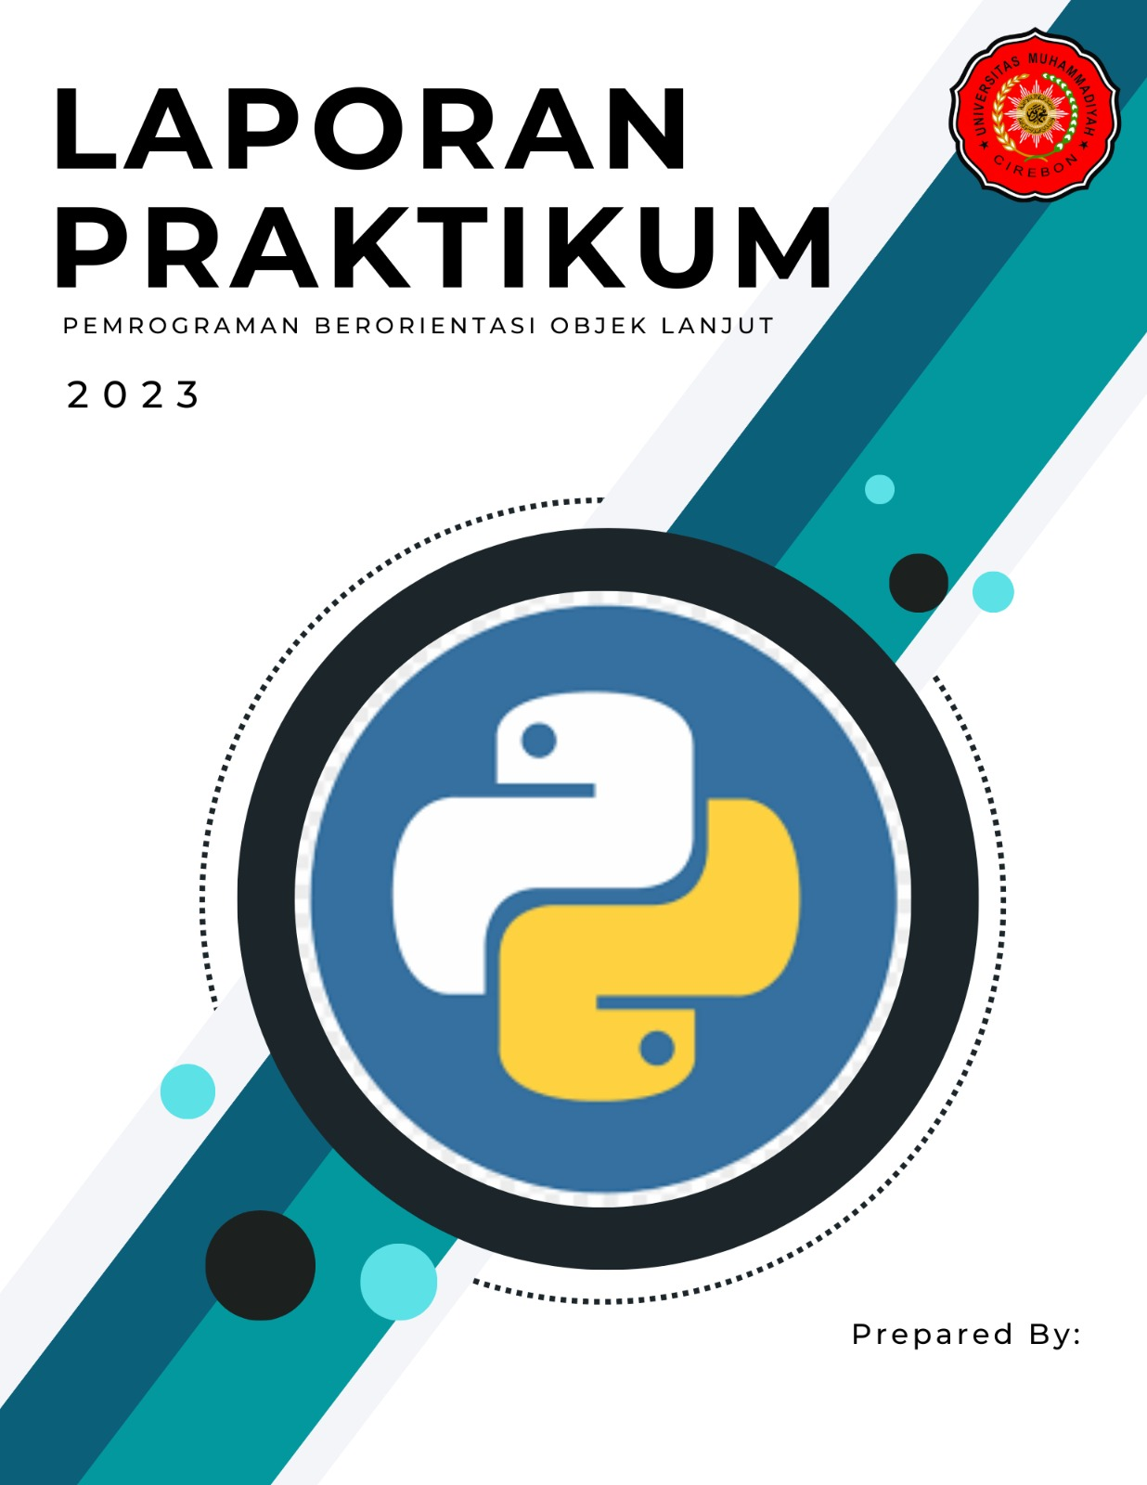

Nama : Adi Sasono

Nim : 210511017

Kelas : Reguler 1

**Design Tabel Aplikasi Database yang Menerapkan Inheritance**

1. **Single inheritance**

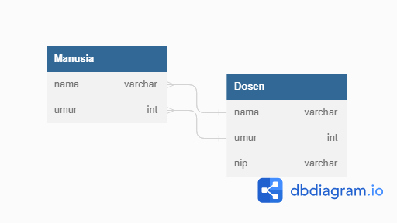

Tabel dalam database menyerupai class di dalam pemograman berorientasi objek. Pada tabel single inheritance tersebut Manusia merupakan parent class atau superclass sedangkan Dosen adalah child class atau subclass.

1. **Multiple inheritance**

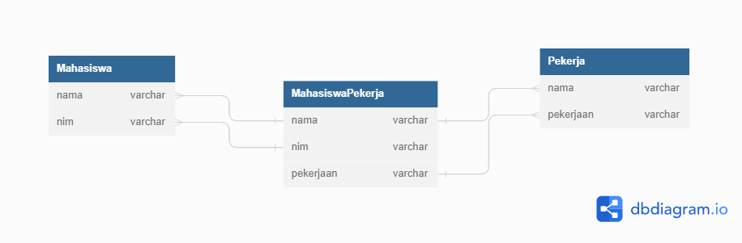

Pada diagram tersebut tabel MahasiswaPekerja merupakan turunan dari tabel Mahasiswa dan Pekerja.

1. **Hierarchical inheritance**

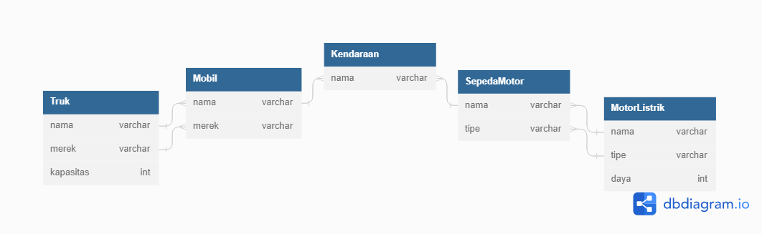

Hierarchical Inheritance adalah salah satu tipe pewarisan kelas (inheritance) dalam  
bahasa pemrograman Python. Konsep dasarnya adalah untuk membuat sebuah kelas turunan (child class) yang mewarisi (inherit) sifat-sifat (atribut dan method) dari kelas induk (parent class), namun dengan satu atau lebih kelas turunan yang berasal dari kelas induk yang sama.

Kendaraan adalah superclass sedangkan Mobil dan SepedaMotor adalah turunannya.

1. **Multilevel inheritance**

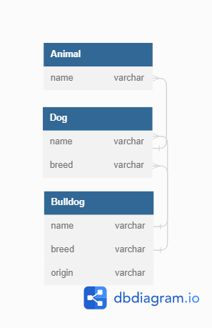

Dapat kita bayangkan struktur kelas sebagai sebuah piramida, dengan kelas yang lebih tinggi berada di puncak dan kelas yang lebih rendah di bawahnya. Kelas Bulldog merupakan turunan dari kelas Dog, dan kelas Dog merupakan turunan dari kelas Animal

1. **Hybrid inheritance**

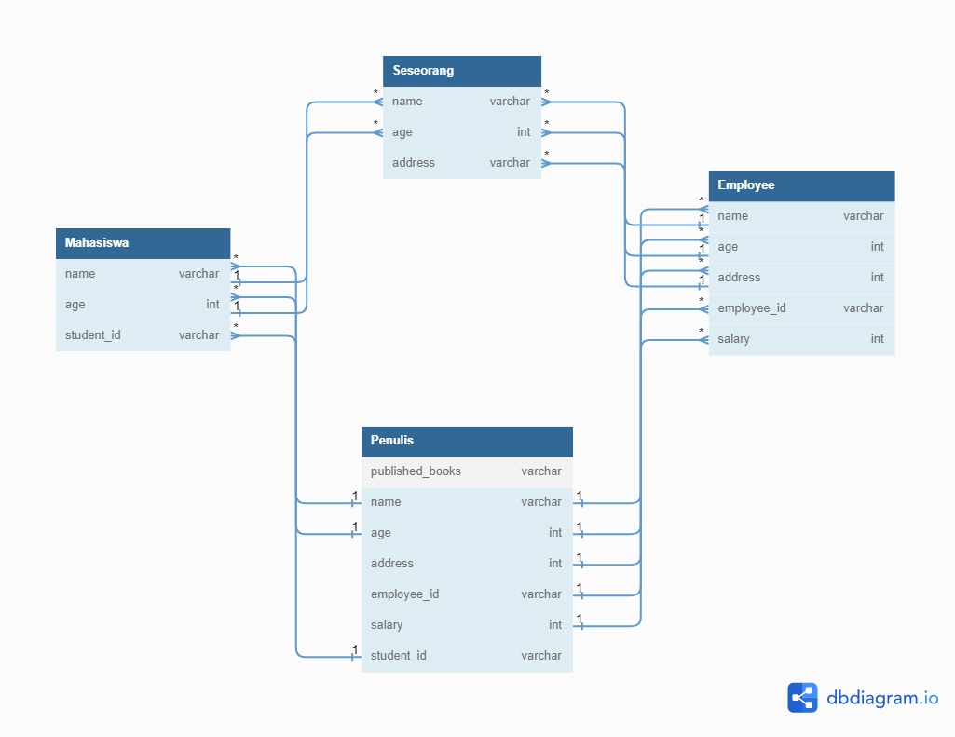

Hybrid Inheritance merupakan jenis pewarisan atau inheritance yang terjadi ketika suatu  
kelas mewarisi dari dua atau lebih kelas induk atau parent class. Dalam Hybrid Inheritance, kelas anak dapat mewarisi sifat dan metode dari kelas induk yang diwarisi secara langsung atau tidak langsung.

Kelas Mahasiswa dan Employee merupakan turunan dari kelas Seseorang, kemudian kelas penulis merupakan turunan dari kelas Mahasiswa dan Employee.